KATA PENGANTAR
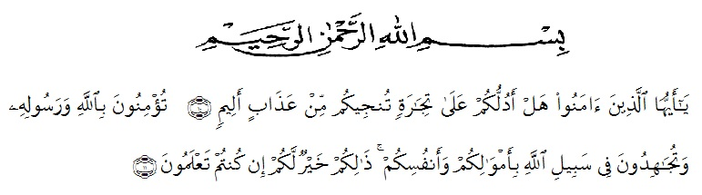
Artinya:
Hai orang-orang yang beriman,sukakah kamu aku tunjukkan suatuperniagaan yang dapat menyelamatkan kamu dari azab yang pedih. Yaitu kamu beriman kepada Allah dan Rasul-Nya dan berjihad dijalan Allah dengan harta dan jiwamu.itulah yang lebih baik bagimu jika kamu mengetahuinya (Ash-Shaff 10-11)
Segala Puji dan syukur penulis ucapkan Kepada Tuhan Yang Maha Esa atas rahmat dan karunia-Nya sehingga penulis dapat melaksanakan penelitian dan menyelesaikan penulisan bahan seminar ini dengan judul “PENENTUAN BILANGAN PERMANGANAT PADA AIR SUMUR GALI DAN SUMUR BOR DI DESA HAMPARAN PERAK DELI SERDANG SUMATERA UTARA”
Pada kesempatan ini penulis mengucapkan terima kasih yang sebesar-besarnya kepada ayahanda terkasih Nursam dan ibunda tercinta Banka Lina serta kepada seluruh keluarga yang senantiasa memberikan kasih sayang serta senantiasa memberikan dorongan, motivasi, bimbingan, do’a dan nasehat selama ini sehingga penulis dapat menyelesikan penelitian dan penulisan skripsi ini.
Penulis juga mengucapkan rasa terima kasih sebesar-besarnya kepada Ibu Dr. apt. Cut Fatimah, M.Si selaku pembimbing I dan Ibu apt. Syarifah Nadia S.farm., M.Si selaku pembimbing II yang telah membimbing, memberi masukan, arahan, kritikan, saran dan motivasi kepada penulis dengan penuh kesabaran dan tanggung jawab selama penelitian hingga penyelesaian penulisan bahan seminar ini.Pada kesempatan ini penulis juga mengucapkan terima kasih yang sebesar-besarnya kepada :
- Bapak Dr. KRT. Hardi Mulyono K. Surbakti selaku Rektor Universitas Muslim Nusantara AL-Wasliyah Medan.
- apt. Minda Sari Lubis, S.Farm., M.Si selaku Dekan Fakultas Farmasi Universitas Muslim Nusantara AL-Wasliyah Medan.
- apt. Debi Meilani, S.Si., M.Si sebagai Wakil Dekan I, Ibu Melati Yulia kusumastuti, M.Sc sebagai Wakil Dekan II.
- Dr. apt. Gabena Indriyani Dalimunthe, M.Si selaku ketua program studi farmasi Universitas Muslim Nusantara AL-Wasliyah Medan.
- apt. Rafita Yuniarti, S.Si., M.Kes sebagai Kepala Laboratorium Terpadu Farmasi Universitas Muslim Nusantara AL-Wasliyah Medan beserta laboran yang telah memberikan izin kepada penulis untuk menggunakan fasilitas laboratorium.
- Sahabat-sahabat dan teman-teman mahasiswa/i Farmasi.
Akhirnya penulis ucapkan terima kasih kepada semua pihak yang tidak disebutkan satu persatu, telah membantu dalam melaksanakan peneltian dan penulisan bahan seminar ini. Semoga skripsi ini bermanfaat bagi ilmu pengetahuan pada umumnya dan bidang Farmasi khususnya.

Medan, 10 Mei 2020
Penulis

Denny Ramandha
NPM. 162114021

